Фотозвіт освітньої галузі громади (22.04.2024-26.04.2024)

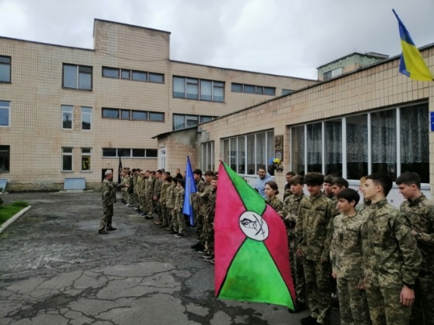
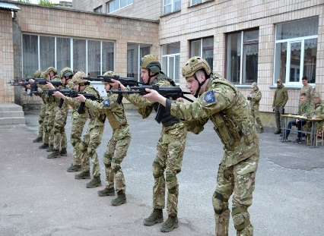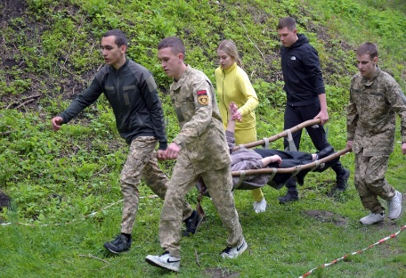

23 квітня 2024 року у місті Тернополі розпочався ІІ (міський) етап Всеукраїнської дитячо-юнацької військово-патріотичної гри «Сокіл» («Джура»), у якому беруть участь учні/учениці закладів загальної середньої освіти та Галицького фахового коледжу імені В’ячеслава Чорновола.
Учасники змагаються у таких видах: «Смуга перешкод», «Стройовий впоряд», «Стрільба з пневматичної гвинтівки», «Розбирання та збирання автомата», «Спорядження магазина АК-74 патронами», «Рятівник», «Відун».
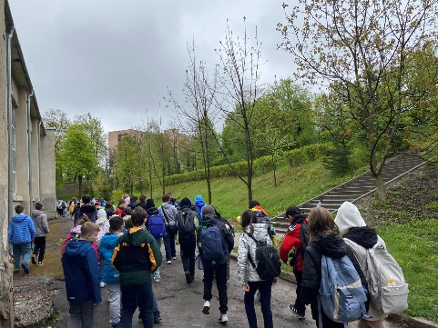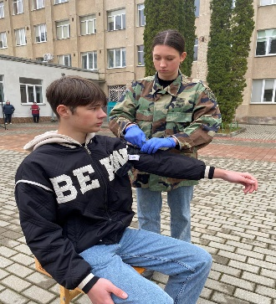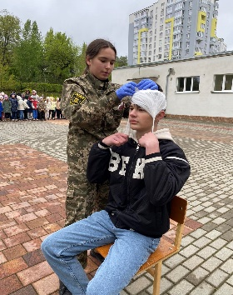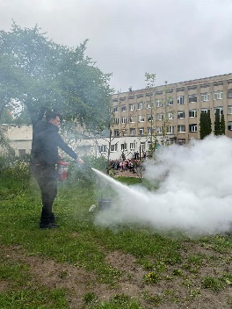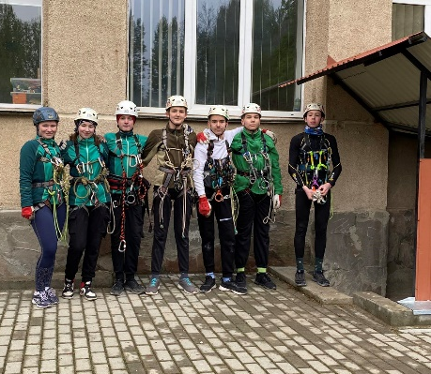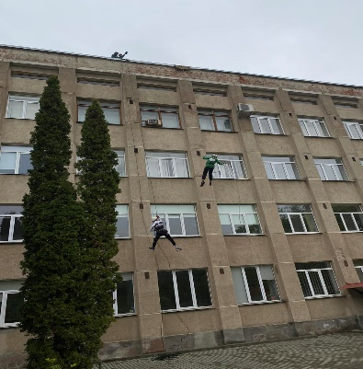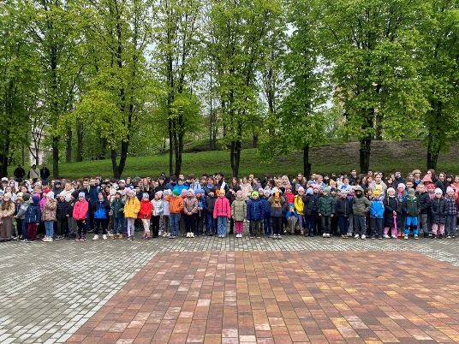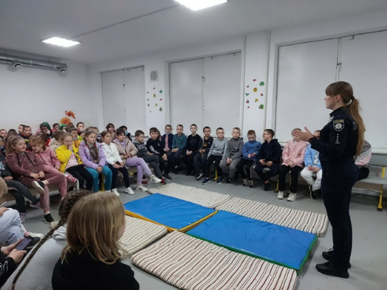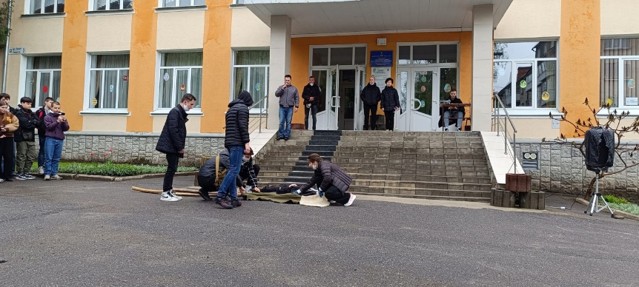
24 квітня 2024року у закладах загальної середньої освіти м. Тернополя проходив День цивільного захисту. Захід був спрямований на навчання учнів правилам безпеки та поведінки у надзвичайних ситуаціях.
Було проведено показові виступи:
-з гасіння первинних осередків пожежі піском, водою та вогнегасником ВП-3;
-надання першої домедичної допомоги потерпілому, який отримав травму голови та руки (накладання турнікета для зупинки артеріальної кровотечі та пов`язки «чепець»);
-евакуація потерпілого із супроводжуючим із даху будівлі.
Найдорожче у людини – це життя, тому потрібно робити все, щоб зберегти його!

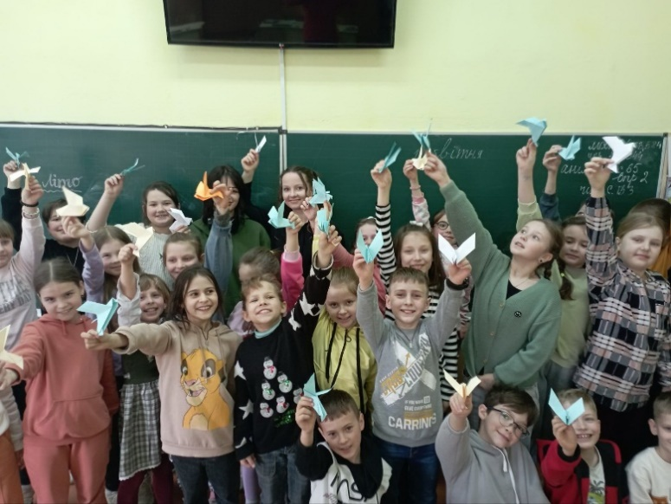
Усі заклади освіти громади м. Тернопіль долучилися до Благодійних Акції : «Писанка Захиснику!», « Великодній кошик для Захисників та Захисниць» !!!
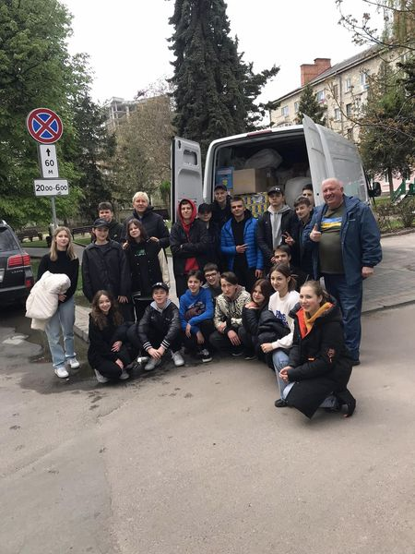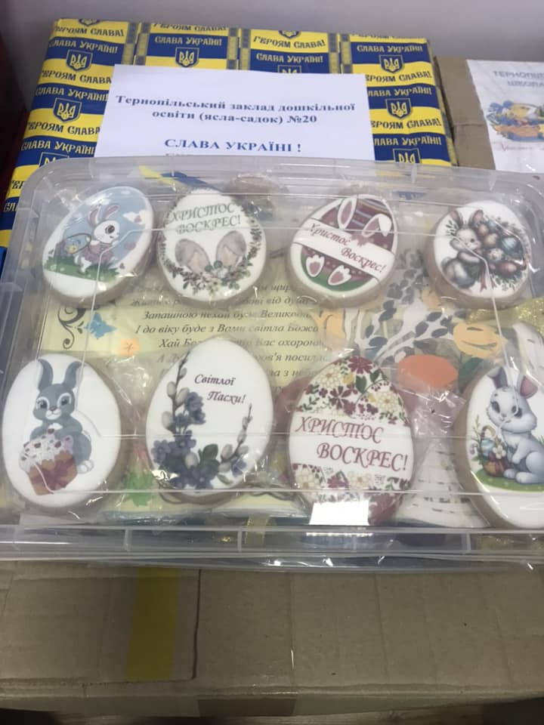

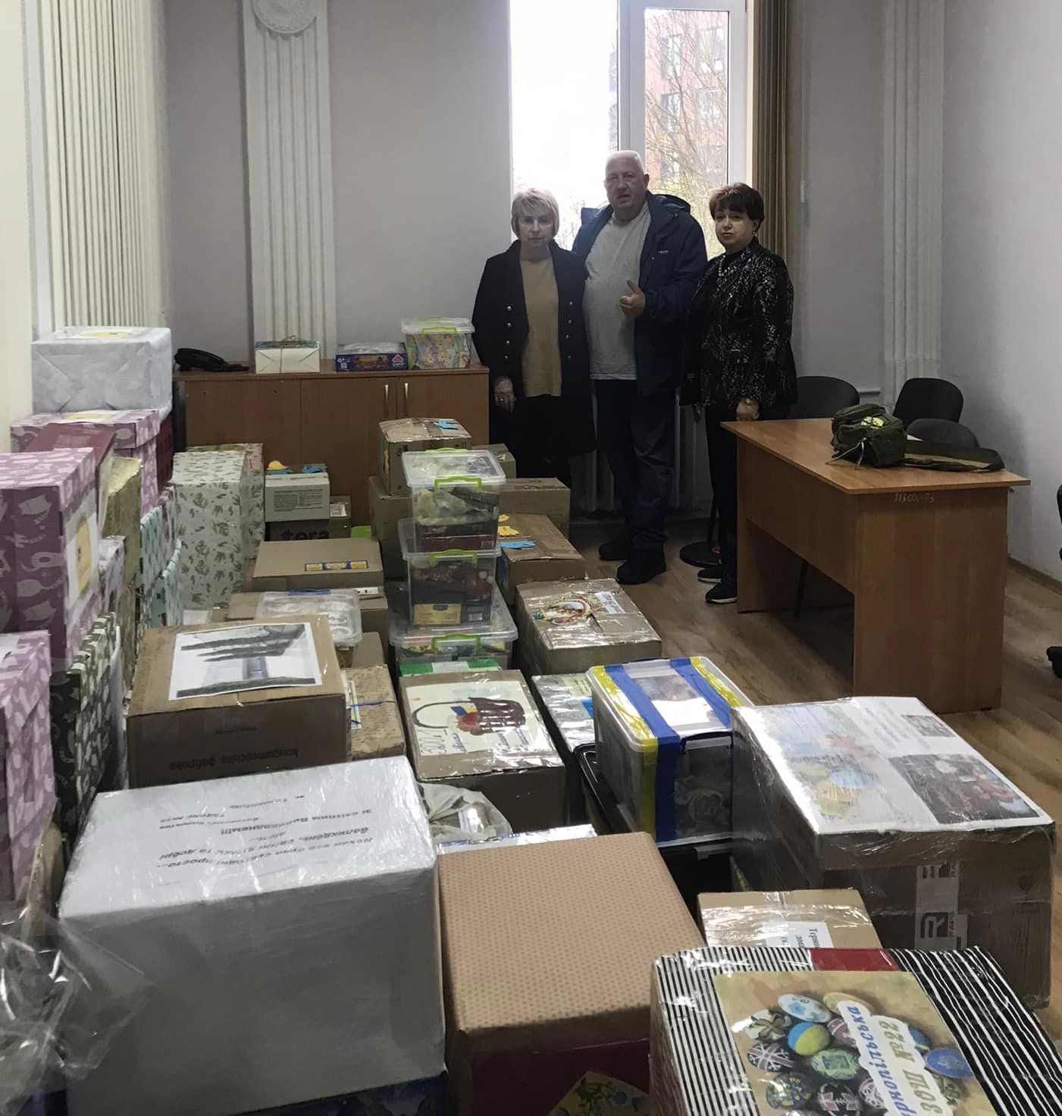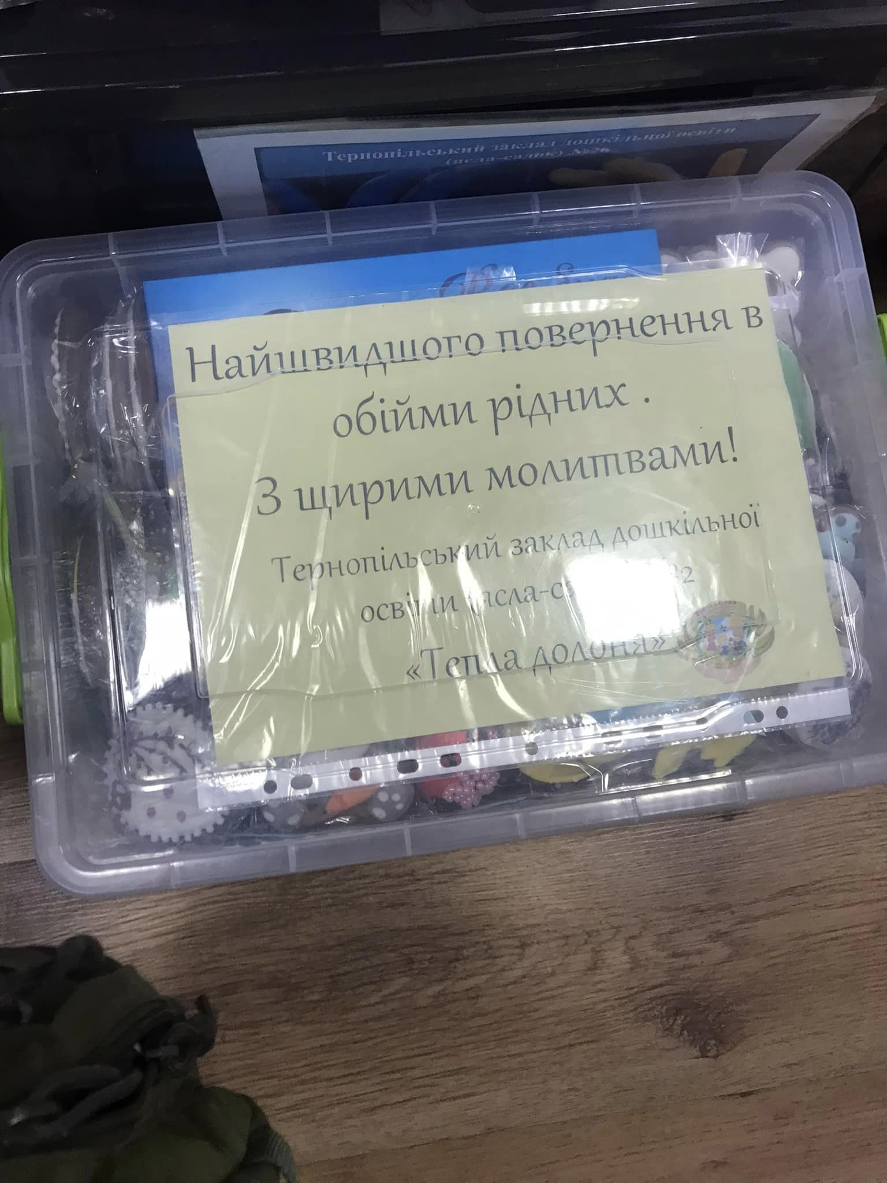
Тернопільська загальноосвітня школа І-ІІІ ст. № 13 ім. Андрія Юркевича
Майстер-клас «Голуб миру»

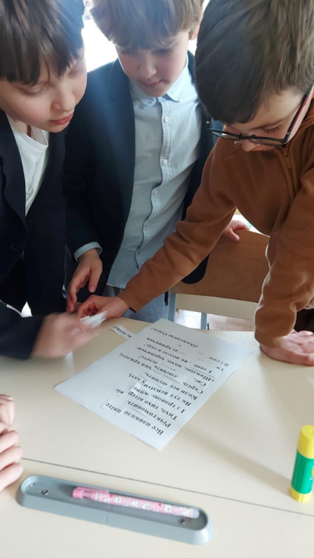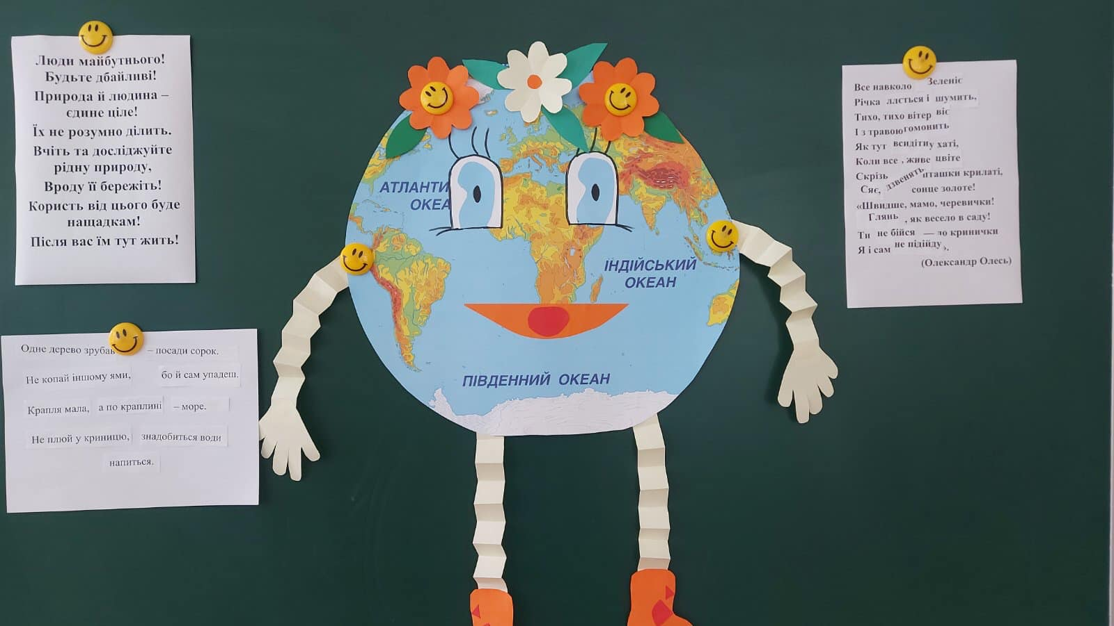
Колектив ТЗОШ №19 підписав меморандум про співпрацю із КУ «Рубіжанський міський Центр туризму , краєзнавства, спорту та екскурсій учнівської молоді» з метою обміну культурно-мистецькими, національно-патріотичними надбаннями. Першою віхою такої співпраці став тиждень тісного знайомства з роботами методиста центру, ГО "Воїни світла" Хмельницької Олени Петрівни. Кожна із областей нашої багатогранної Батьківщини має свої особливості, які пані Олена яскраво втілила в образах ляльок-мотанок. Усі різні, усі неповторні та неперевершені, створені з величезною любов'ю!

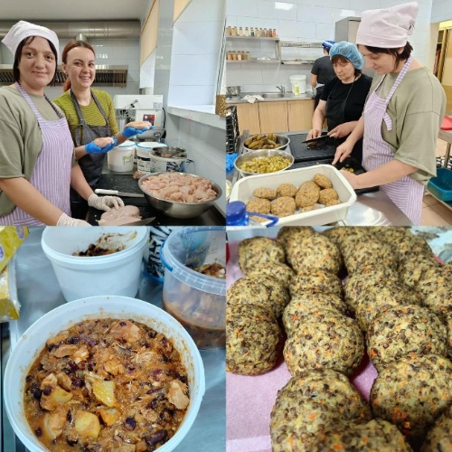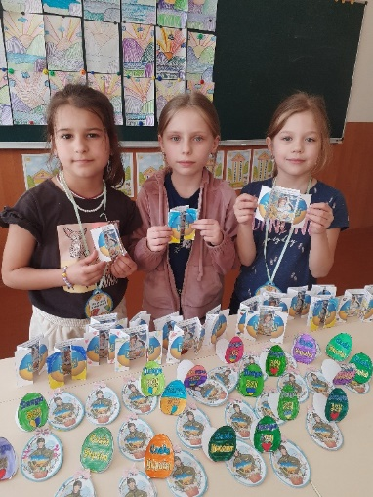
Тернопільська загальноосвітня школа І-ІІІ ст. № 16 ім. В.Левицького
Допомога захисникам, які лікуються в медзакладах Тернополя
ТНВК ШМЛ № 15 ім. Лесі Українки «Великодні листівки для військових»

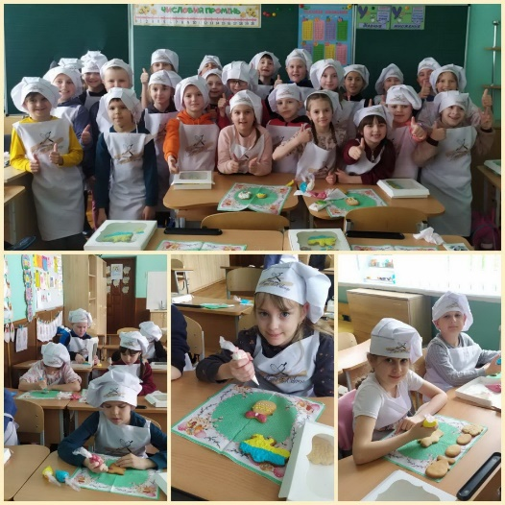
Тернопільська загальноосвітня школа І-ІІІ ст. № 27 ім. Віктора Гурняка
Напередодні Великодніх свят Майстер-клас з розпису пряників

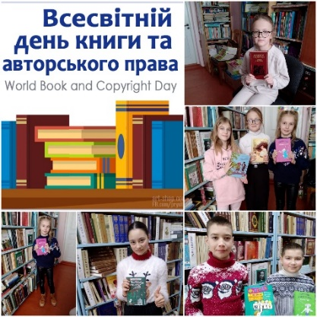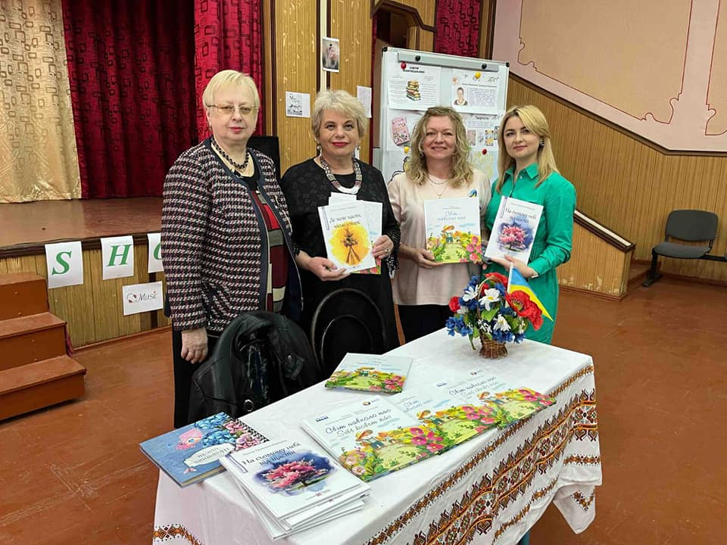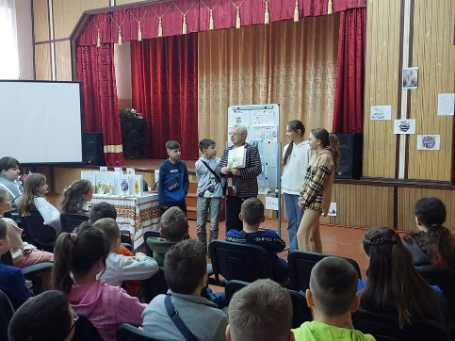
Уперше спробу пов'язати 23 квітня з книгами було зроблено 1923 року продавцем книг у Каталонії. У 1995 році ЮНЕСКО вирішило святкувати Всесвітній день книги та авторського права 23 квітня.
Тернопільщина здавна славилася своїми літературними іменами. 23 квітня, у Всесвітній день книги, у Тернопільській СШ №29 з поглибленим вивченням іноземних мов відбулася зустріч із Галиною Романівною Гузовською-Корицькою, вчителями української мови та літератури, зарубіжної літератури і учнями 5 класів.
Зустріч залишила в дитячих серцях тепло і радість від спілкування, бажання прочитати ще більше творів.
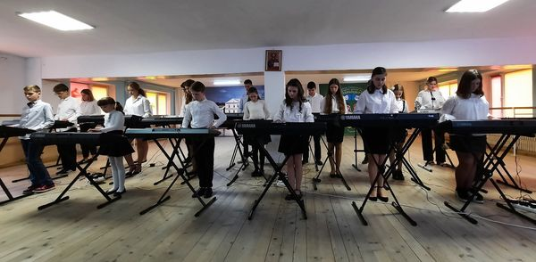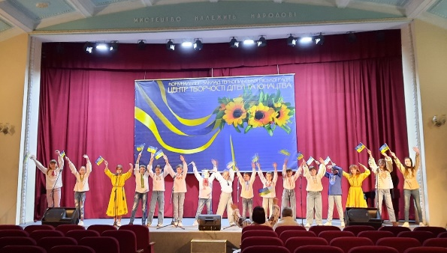
У Центрі творчості дітей та юнацтва відбувся перегляд художніх колективів відділу музично-естетичного виховання
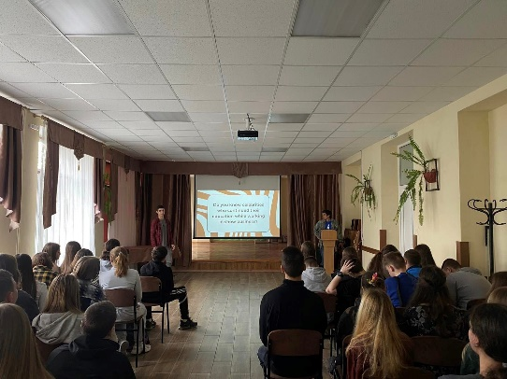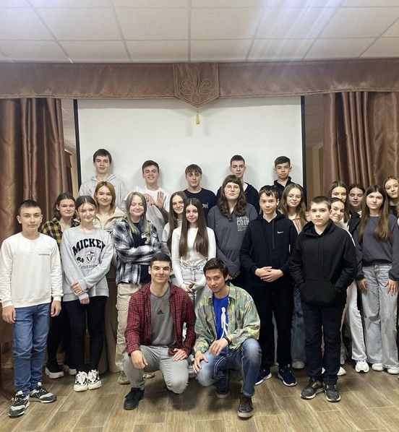
Здобувачі освіти 9-х та 5-х класів ШК, ТСШ №17 долучились до проєкту "Найбільший урок у світі". Проєкт організований представникам AIESEC, міжнародної молодіжної організації, що розвиває лідерство в молоді шляхом міжкультурних обмінів.

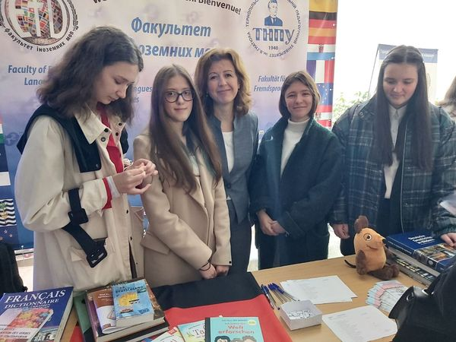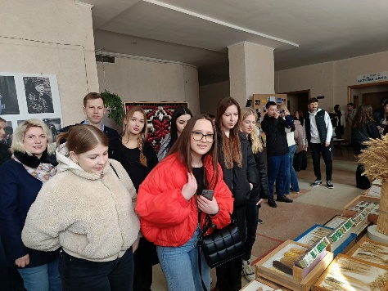
Учні 10-11-их класів взяли участь у Фестивалі професій у форматі Дня відкритих дверей «Гостини ТНПУ».
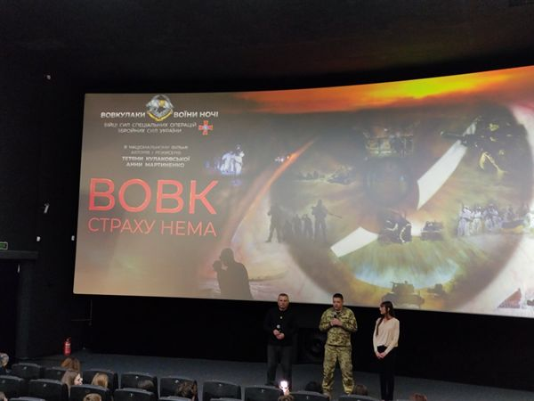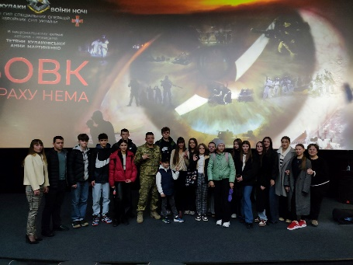

18 квітня 2024 року учні ТЗОШ №13, 18, ТСШ №3, 5 та ліцеїсти 10-А,Б,В класів ТАЛУГ побували на прем’єрному показі документального національно-патріотичного фільму «Вовк. Страху нема», що пройшов у кінотеатрі «Злата» за участю творців стрічки – українських режисерок Анни Мартиненко і Тетяна Кулаковської.
Цей фільм – сучасне пізнавальне і цікаве кіно про бійців Сил спеціальних операцій ЗСУ, їхню відвагу, сміливість, безстрашність, що межує з людськими надможливостями. А ще про велику любов до України, яка «була, є і буде».

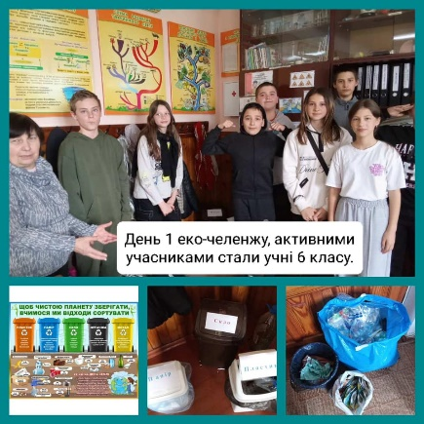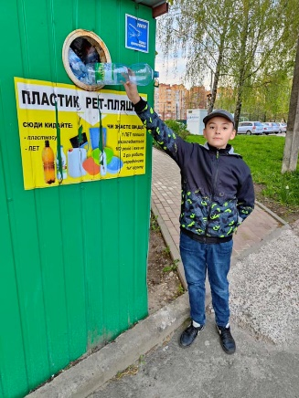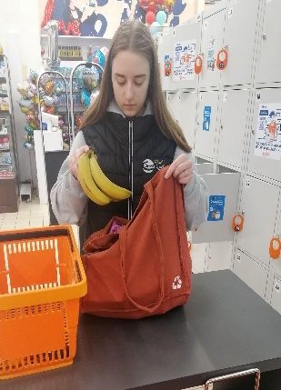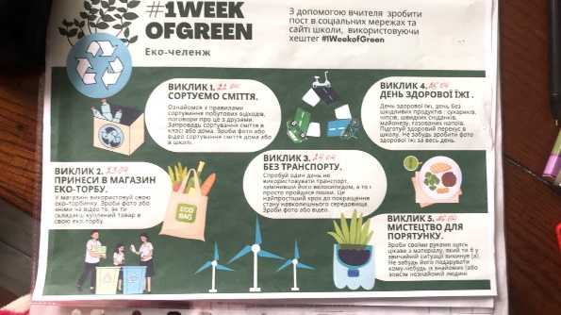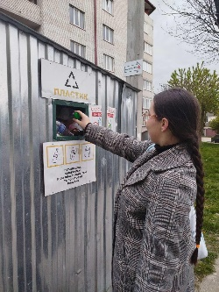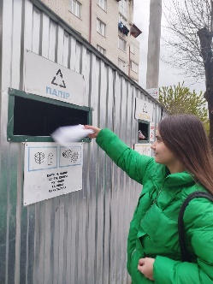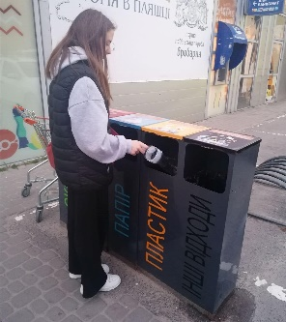
У закладах загальної середньої освіти м. Тернополя з 22.04.2024 стартував Еко-челендж #1WeekofGreen в рамках коворкінг- сесії екологічної грамотності та здорового способу життя «Життя в стилі ЕКО: почнемо з себе».
22.04. – виклик 1. «Сортуймо сміття»
23.04. – виклик 2. «Принеси в магазин еко-торбу»
24.04. - виклик 3. Без транспорту.
25.04. - виклик 4. День здорової їжі .
26.04. - виклик 5. Мистецтво для порятунку.

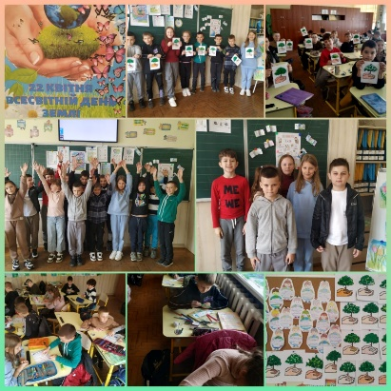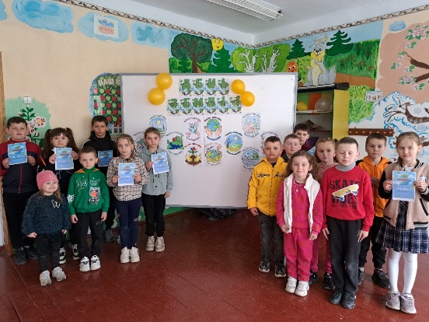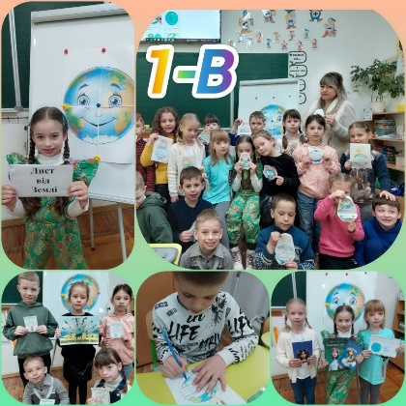
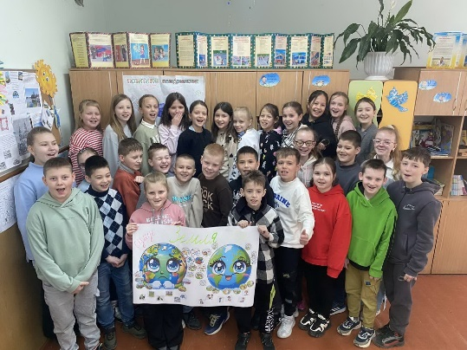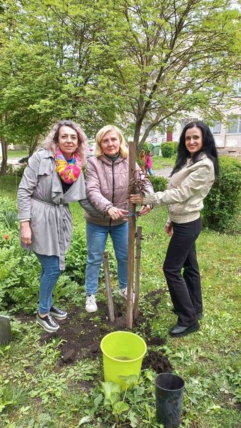
22 квітня - Міжнародний день Землі. Він покликаний нагадати, що кожен із нас зобов'язаний своїм існуванням нашій планеті та її екосистемам.
Ризик екологічної катастрофи збільшився в рази в час війни.
Всесвітній день Землі у ТЗОШ №18, №19, №23 пройшов жваво і насичено. Школярі взяли участь у дослідженні "Як зберегти Землю", працювали над міні-проєктами та виготовили аплікації у техніці торцювання.

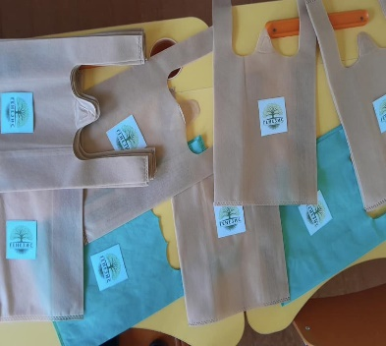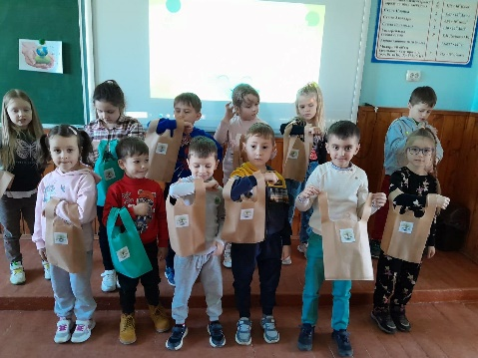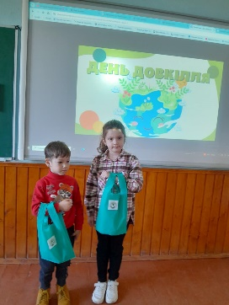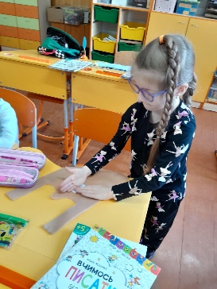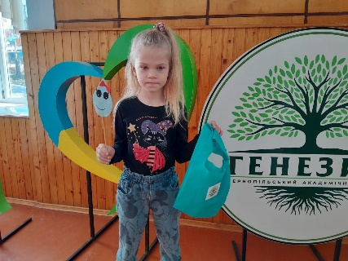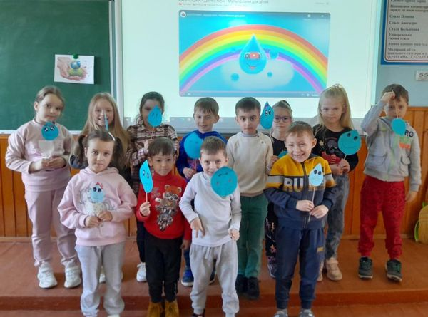
У ТАЛ «Генезис» відзначили Всеукраїнський Де́нь довкі́лля , екологічне свято, яке відзначається щорічно в третю суботу квітня, починаючи з 1999 року. Головна мета свята – підвищення рівня свідомості українців в питаннях, що стосуються збереження безпеки навколишнього середовища.
Як нагадування про бережливе ставлення до води, ліцеїсти 4-А класу передали дітлахам «капітошки» - паперові краплини води. А приємним і корисним подаруночком для батьків майбутніх першокласників стали екоторбинки від ліцею, які діти прикрашали самі, з допомогою вчителя. Адже, поліетиленовий пакет розкладається близько 400 років. То чи варто ним користуватись?

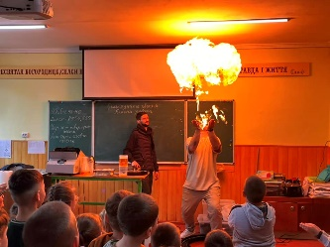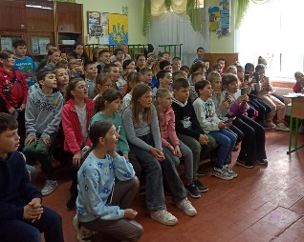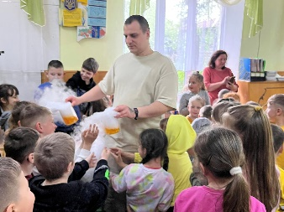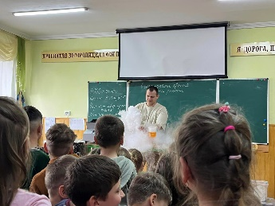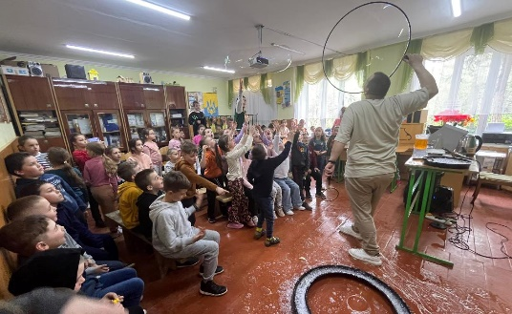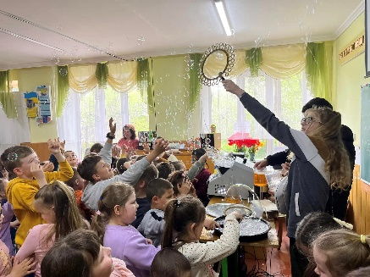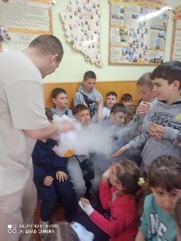
Несподівана суміш дитячого свята з цікавими експериментами відбулась вчора у нашому ліцеї.
Ліцеїсти 1-6 класів переглянули пізнавально-розважальну програму «Magic crio buble шоу». Маленькі науковці занурились у світ магічних дослідів, мандрували стежками часу і простору та, бувши не лише пасивними глядачами, а й активними учасниками програми, відчули силу чотирьох стихій.
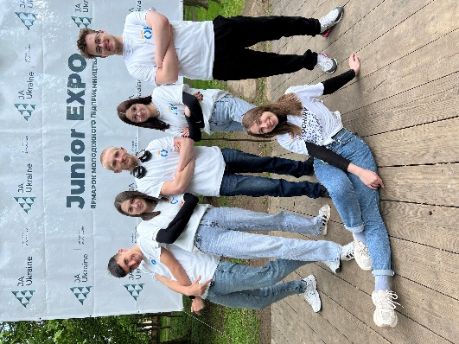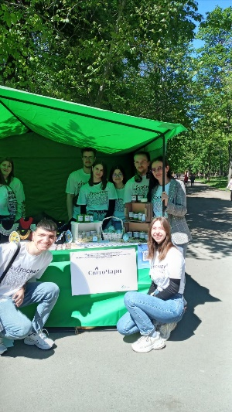
20 квітня 2024 року в рамках навчальної програми «КОМПАНІЯ» Громадською організацією «ДЖУНІОР АЧІВМЕНТ УКРАЇНА» організовано навчальний захід «JUNIOR EXPO 2024 – Ярмарок молодіжного підприємництва» в парку імені Т. Шевченка, м. Чернівці. На захід були запрошені навчальні компанії з Чернівецької, Дніпропетровської та Тернопільської областей, вони презентували власну продукцію та послуги, що були створені в межах навчальної програми.
Учнівська міні-компанія «СвітоЧари» з Відокремленого структурного підрозділу «Тернопільський фаховий коледж Тернопільського національного технічного університету імені Івана Пулюя» в складі учнів Дениса ХАРЕЧКО, Наталії СНЯВСЬКОЇ, Уляни МАРТИНЮК, Христини СТАШКІВ, Максима БОЙКО, Дмитра ПЛИСЮКА за керівництва педагога Ірини ФЕДЕЧКО, взяла активну участь у ярмарку, презентувала та реалізовувала продукцію власного виробництва – ароматизовані свічки з соєвого воску в обрізаних та зашліфованих пляшках з дерев’яними гнітами, що потріскують при горінні. Продукт компанії екологічний та сприяє зменшенню забрудненості навколишнього середовища, адже в природі скляні пляшки розкладаються понад тисячу років.
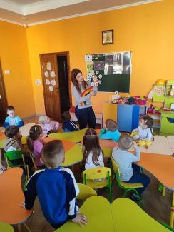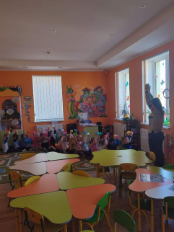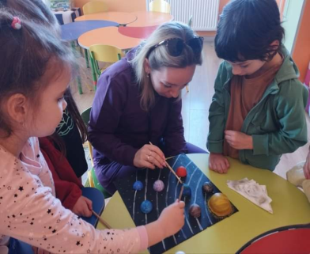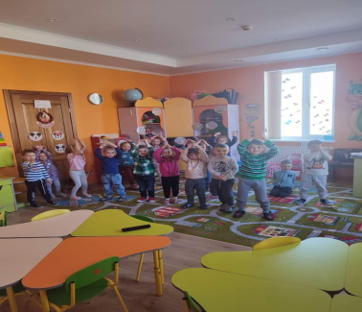
В ТЗДО №7 з метою формування уявлення у дітей про нашу планету, єдність Землі і космосу, вивчення назв системи, планет, а також ознайомлення дітей із професією космонавта. пройшов захоплюючий та пізнавальний "Тиждень космосу"
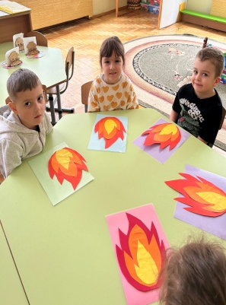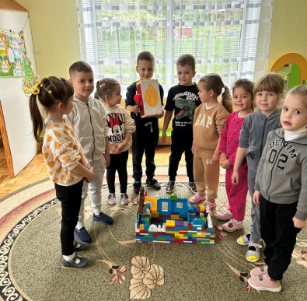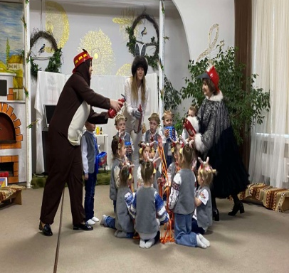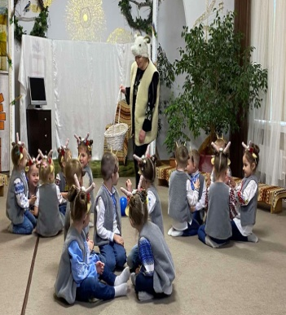
У ТЗДО №17 з метою формування у дітей елементарних навичок безпеки життєдіяльності, збереження здоров'я та закріплення навичок безпеки вдома та на природі, відбувся Тиждень безпеки. Батькам була представлена розвага "Коза і семеро козенят для дітей про безпеку."
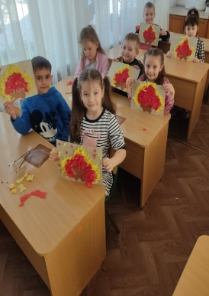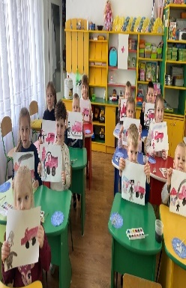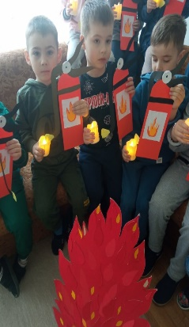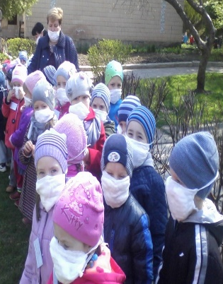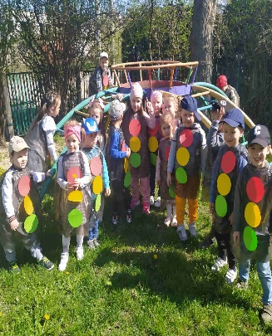
У ТЗДО №31 було проведено Тиждень безпеки дитини, метою якого було поліпшення якості освітньої роботи з дітьми щодо питань особистої безпеки та захисту життя; вироблення у дошкільників умінь та навичок щодо захисту свого життя і здоров'я під час винекнення надзвичайних ситуацій.
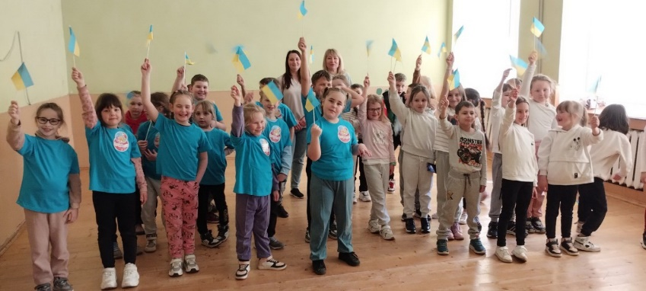
Тернопільська загальноосвітня школа І-ІІІ ст. № 28
Спортивний марафон «Маленькі патріоти»
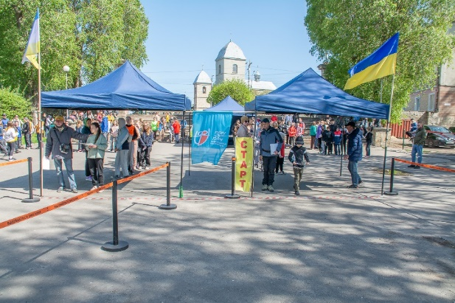
20.04.2024 р. в міському парку «Сопільче» відбувся ІІ етап всеукраїнських змагань «Пліч-о-пліч всеукраїнські шкільні ліги» зі спортивного орієнтування. Команди представляли 10 закладів загальної середньої освіти Тернопільської міської ради.
Учасники змагань демонстрували вміння пошуку контрольних пунктів по топографічній мапі, кмітливість, швидкість та витривалість.
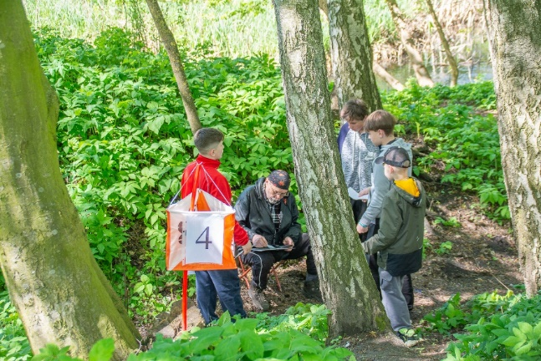
За результатами змагань переможцем стала команда Тернопільського класичного ліцею. Другу сходинку посіла команда ТЗОШ №16 ім. В. Левицького, а бронза дісталась команді ТНВК «Школа-колегіум Патріарха Йосифа Сліпого». Призери ІІ етапу Змагань, а також команди ТЗОШ №23, ТЗОШ №13 ім. А. Юркевича, ТЗОШ №26 ім. Д. Заплітного, які ввійшли в число 6 кращих, представлять громаду в ІІІ (районному) етапі Змагань 26.05.2024р.
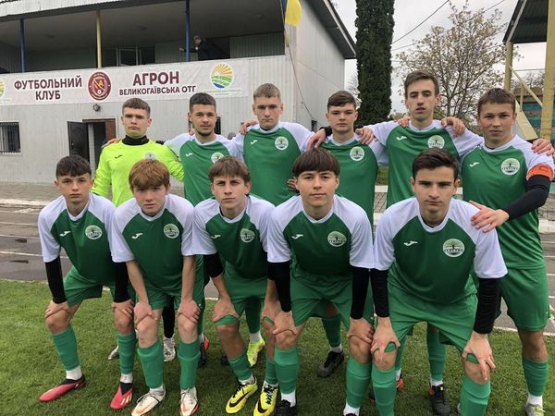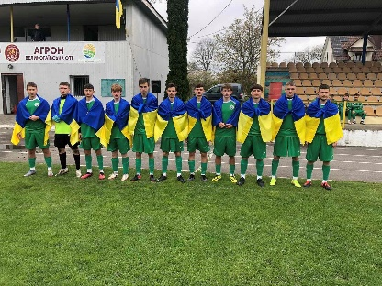
23.04.2024 р. на стадіоні Великих Гаїв відбувся 8 тур другого кола Чемпіонату області з футболу серед юнаків U-17.
Зустрілися команди із Великогаївської ТГ та ФК"ГЕНЕЗИС".
Впевнену перемогу здобула команда ФК "ГЕНЕЗИС".

